|  |  |  |  |  |
| --- | --- | --- | --- | --- |
|  | Autogenerated |  |  |  |
|  |  |  |  |  |
| МИНИСТЕРСТВО НАУКИ И ВЫСШЕГО ОБРАЗОВАНИЯ РОССИЙСКОЙ ФЕДЕРАЦИИ | | | | |
|  |  |  |  |  |
| **ФЕДЕРАЛЬНОЕ ГОСУДАРСТВЕННОЕ БЮДЖЕТНОЕ**  **ОБРАЗОВАТЕЛЬНОЕ УЧРЕЖДЕНИЕ ВЫСШЕГО ОБРАЗОВАНИЯ**  **«ДОНСКОЙ ГОСУДАРСТВЕННЫЙ ТЕХНИЧЕСКИЙ УНИВЕРСИТЕТ»**  **(ДГТУ)** | | | | |
|  |  |  |  |  |
| **ФОНД ОЦЕНОЧНЫХ СРЕДСТВ**  **для проведения текущей и промежуточной аттестации** | | | | |
| Приложение 1 к рабочей программе дисциплины  «ДИСКРЕТНАЯ МАТЕМАТИКА С ЭЛЕМЕНТАМИ МАТЕМАТИЧЕСКОЙ ЛОГИКИ»  для студентов направления  09.02.07 ИНФОРМАЦИОННЫЕ СИСТЕМЫ И ПРОГРАММИРОВАНИЕ | | | | |
| Составитель , Преп.__________________________З.Г. Смирнова | | | | |
|  |  |  |  |  |
|  |  |  | Рассмотрен и рекомендован для использования в учебном процессе на 2022-2023 учебные годы на заседании Педагогического совета Колледжа экономики, управления и права  Протокол от 30.06.2022 г. №6 |  |
|  |  |  |  |  |
| 2022 г. | | | | |

**СОДЕРЖАНИЕ**

|  |  |
| --- | --- |
|  | стр. |
| **ПАСПОРТ фонда оценочных средств** | 3 |
| **Комплект Фонда оценочных средств** | 8 |

1. **Паспорт фонда оценочных средств**
   1. **Область применения комплекта оценочных средств**

Комплект оценочных средств предназначен для оценки результатов освоения дисциплины «Дискретная математика с элементами математической логики» для студентов направления 09.02.07 Информационные системы и программирование

|  |  |  |  |
| --- | --- | --- | --- |
| * 1. **Перечень компетенций, формируемых в процессе изучения дисциплины** | | | |
|  |  |  |  |
| - Выбирать способы решения задач профессиональной деятельности, применительно к различным контекстам. (ОК 01.); | | | |
|  |  |  |  |
| - Осуществлять поиск, анализ и интерпретацию информации, необходимой для выполнения задач профессиональной деятельности. (ОК 02.); | | | |
|  |  |  |  |
| - Работать в коллективе и команде, эффективно взаимодействовать с коллегами, руководством, клиентами. (ОК 04.); | | | |
|  |  |  |  |
| - Осуществлять устную и письменную коммуникацию на государственном языке с учетом особенностей социального и культурного контекста. (ОК 05.); | | | |
|  |  |  |  |
| - Использовать информационные технологии в профессиональной деятельности. (ОК 09.); | | | |
|  |  |  |  |
| - Пользоваться профессиональной документацией на государственном и иностранном языках. (ОК 10.); | | | |
|  |  |  |  |
| Таблица 1.1 Формирование компетенций в процессе изучения дисциплины | | | |
| Код компетенции | Уровень освоения | Дескрипторы компетенции | Вид учебных занятий, работы |
| Знать: | | | |
| ОК 01. | Уровень 1 | Основные определения, понятия и символику дискретной математики и математической логики. | Лек,Пр,Ср |
| Уровень 2 | Основные методы дискретной математики и математической логики, применяемые для решения задач, в том числе основные методы дискретной математики и математической логики, применяемые для решения задач в профессиональной деятельности. | Лек,Пр,Ср |
| Уровень 3 | Методы дискретной математики и математической логики, применяемые для решения задач, в том числе методы, применяемые для решения исследовательских задач в профессиональной деятельности. | Лек,Пр,Ср |
| Уметь: | | | |
| ОК 01. | Уровень 1 | Строить простейшие дискретные модели модели для описания реальных процессов и состояний. | Лек,Пр,Ср |
| Уровень 2 | Выбирать и применять методы дискретной математики и математической логики в при решении задач в профессиональной сфере | Лек,Пр,Ср |
| Уровень 3 | Выбирать оптимальные методы дискретной математики и математической логики и применять их в исследовательской деятельности в профессиональной сфере | Лек,Пр,Ср |
| Владеть: | | | |
| ОК 01. | Уровень 1 | основными методами дискретной математики и математической логики для описания реальных процессов и состояний | Лек,Пр,Ср |
| Уровень 2 | основными методами дискретной математики и математической логики для решения задач в профессиональной сфере | Лек,Пр,Ср |
| Уровень 3 | основными методами дискретной математики и математической логики, теоретического и экспериментального исследования для решения задач в профессиональной сфере | Лек,Пр,Ср |
| Знать: | | | |
| ОК 02. | Уровень 1 | Методы сбора информации, необходимой для выполнения задач профессиональной деятельности | Лек,Пр,Ср |

|  |  |  |  |
| --- | --- | --- | --- |
| ОК 02. | Уровень 2 | Методы сбора и дискретного анализа информации, необходимой для выполнения задач профессиональной деятельности | Лек,Пр,Ср |
| Уровень 3 | Методы интерпретации информации, необходимой для выполнения задач профессиональной деятельности | Лек,Пр,Ср |
| Уметь: | | | |
| ОК 02. | Уровень 1 | Осуществлять поиск информации, необходимой для выполнения задач профессиональной деятельности | Лек,Пр,Ср |
| Уровень 2 | Осуществлять поиск и анализ информации, необходимой для выполнения задач профессиональной деятельности | Лек,Пр,Ср |
| Уровень 3 | Осуществлять поиск, анализ интерпретацию информации, необходимой для выполнения задач профессиональной деятельности | Лек,Пр,Ср |
| Владеть: | | | |
| ОК 02. | Уровень 1 | Навыками сбора дискретной информации, необходимой для выполнения задач профессиональной деятельности | Лек,Пр,Ср |
| Уровень 2 | Методами дискретного анализа информации, необходимой для выполнения задач профессиональной деятельности | Лек,Пр,Ср |
| Уровень 3 | Навыками интерпретации вероятностной и статистической информации, необходимой для выполнения задач профессиональной деятельности | Лек,Пр,Ср |
| Знать: | | | |
| ОК 04. | Уровень 1 | важность работы в коллективе и команде, эффективного взаимодействия с однокурсниками, преподавателями куратором | Лек,Пр,Ср |
| Уровень 2 | Правила работы в коллективе и команде, | Лек,Пр,Ср |
| Уровень 3 | Приемы эффективного взаимодействия с однокурсниками, преподавателями куратором | Лек,Пр,Ср |
| Уметь: | | | |
| ОК 04. | Уровень 1 | Непринужденно выступать перед большой аудиторией | Лек,Пр,Ср |
| Уровень 2 | Убедительно приводить ключевые аргументы при взаимодействии | Лек,Пр,Ср |
| Уровень 3 | Аргументированно преодолевать возражения | Лек,Пр,Ср |
| Владеть: | | | |
| ОК 04. | Уровень 1 | способностью поддерживать на протяжении требуемого промежутка времени интерес аудитории | Лек,Пр,Ср |
| Уровень 2 | способностью вести разговор на любую тему | Лек,Пр,Ср |
| Уровень 3 | способностью убеждать других и влиять на их мнения. | Лек,Пр,Ср |
| Знать: | | | |

|  |  |  |  |
| --- | --- | --- | --- |
| ОК 05. | Уровень 1 | особенности социального и культурного контекста; | Лек,Пр,Ср |
| Уровень 2 | правила оформления документов и построения устных сообщений. | Лек,Пр,Ср |
| Уровень 3 | правила оформления документов и построения устных и письменных сообщений. | Лек,Пр,Ср |
| Уметь: | | | |
| ОК 05. | Уровень 1 | Осуществлять устную коммуникацию в профессиональной сфере | Лек,Пр,Ср |
| Уровень 2 | Осуществлять письменную и устную коммуникации по профессиональной тематике на государственном языке, | Лек,Пр,Ср |
| Уровень 3 | Осуществлять устную и письменную коммуникацию на государственном языке с учетом особенностей социального и культурного контекста | Лек,Пр,Ср |
| Владеть: | | | |
| ОК 05. | Уровень 1 | Навыками устной коммуникации в профессиональной сфере | Лек,Пр,Ср |
| Уровень 2 | Навыками устной и письменной коммуникации в профессиональной сфере | Лек,Пр,Ср |
| Уровень 3 | Навыками устной и письменной коммуникации на государственном языке с учетом особенностей социального и культурного контекста | Лек,Пр,Ср |
| Знать: | | | |
| ОК 09. | Уровень 1 | Методы сбора информации в профессиональной деятельности с помощью информационных технологий | Лек,Пр,Ср |
| Уровень 2 | Методы сбора и анализа информации в профессиональной деятельности с помощью информационных технологий | Лек,Пр,Ср |
| Уровень 3 | Методы сбора, анализа и интерпретации информации в профессиональной деятельности с помощью информационных технологий | Лек,Пр,Ср |
| Уметь: | | | |
| ОК 09. | Уровень 1 | Собирать информации в профессиональной деятельности с помощью информационных технологий | Лек,Пр,Ср |
| Уровень 2 | Собирать и анализировать информации в профессиональной деятельности с помощью информационных технологий | Лек,Пр,Ср |
| Уровень 3 | Собирать, анализировать и интерпретировать информации в профессиональной деятельности с помощью информационных технологий | Лек,Пр,Ср |
| Владеть: | | | |
| ОК 09. | Уровень 1 | Технологией сбора информации в профессиональной деятельности с помощью информационных технологий | Лек,Пр,Ср |
| Уровень 2 | Технологией анализа информации в профессиональной деятельности с помощью информационных технологий | Лек,Пр,Ср |
| Уровень 3 | Технологией интерпретации информации в профессиональной деятельности с помощью информационных технологий | Лек,Пр,Ср |

|  |  |  |  |
| --- | --- | --- | --- |
| Знать: | | | |
| ОК 10. | Уровень 1 | Перечень и назначение статистико-математических таблиц | Лек,Пр,Ср |
| Уровень 2 | Перечень профессиональных задач с использованием статистико-математических таблиц | Лек,Пр,Ср |
| Уровень 3 | Перечень профессиональных задач в смежных областях с использованием статистико-математических таблиц | Лек,Пр,Ср |
| Уметь: | | | |
| ОК 10. | Уровень 1 | понимать общий смысл четко произнесенных высказываний на известные темы (профессиональные и бытовые)  понимать тексты на базовые профессиональные темы | Лек,Пр,Ср |
| Уровень 2 | строить простые высказывания о себе и о своей профессиональной деятельности; | Лек,Пр,Ср |
| Уровень 3 | кратко обосновывать и объяснить свои действия (текущие и планируемые); | Лек,Пр,Ср |

* 1. **Формы контроля и оценивания элементов дисциплины**

В результате текущей аттестации по дисциплине осуществляется комплексная проверка следующих умений и знаний, а также динамика формирования общих компетенций.

|  |  |  |  |
| --- | --- | --- | --- |
| Результаты освоения | Основные показатели оценки результата и их критерии | Тип задания (№ задания) | Форма аттестации |
| **Знать:** | | | |
| Основные принципы математической логики, теории множеств и теории алгоритмов. | Полнота продемонстрированных знаний и умение применять их при выполнении практических работ |  | Практические работы  Экзамен |
| Формулы алгебры высказываний. |  |
| Методы минимизации алгебраических преобразований. |  |
| Основы языка и алгебры предикатов; |  |
| Основные принципы теории множеств |  |
| **Уметь:** | | | |
| Применять логические операции, формулы логики, законы алгебры логики. | Выполнение практических работ в соответствии с заданием |  | Практические работы  Экзамен |
| Формулировать задачи логического характера и применять средства математической логики для их решения. |  |

1. **Комплект фонда оценочных средств**
   1. **Задания для рубежного контроля и оценки знаний и умений по разделам «Основы математической логики» и «Элементы теории множеств»:**

**Вариант1.**

**Задание 1.**

Даны множества



Отметьте все элементы множества



**Задание 2.**

Даны подстановки

  и



Найдите подстановку :



**Задание 3.**

Отметьте все отношения, обладающие свойством антисимметричности :



быть братом или сестрой

быть сыном или дочерью

быть выше

быть старше

быть мужем или женой

быть коллегой

**Задание 4.**

Пусть  - множество людей. Обозначим через   отображение множества в , при котором каждому человеку ставится в соответствие его мать, а через   - его сын. Тогда суперпозиция  отображений  и   каждому человеку ставит в соответствие …..



**Задание 5.**

Три друга — Алеша, Сережа и Денис — купили щенков разной породы — колли, ротвейлера и овчарку — и дали им клички Лесси, Джек и Гриф. Известно, что щенок Алеши темнее по окрасу, чем овчарка, Лесси и Джек; щенок Сережи старше Джека, ротвейлера и овчарки.  
Какой породы щенок и с какой кличкой у каждого из ребят?

**Задание 6.**

Определите значения истинности высказываний А,  В и С,  если  
заданы значения содержащих А,  В или С сложных высказываний.  
 1.(А ∨(2·2=5)) - Ложь  
 2.(3·3=9)→ B ) -Истина;  
 3.(С ↔ (2>3)) - Истина

**Задание 7.**

В городе Z в 2013 году мальчиков родилось больше, чем девочек. Мальчиков чаще всего называли Андрей, а девочек — Мария.

Выберите утверждения, которые следуют из приведённых данных.

Среди рождённых в 2013 году в городе Z:

1. девочек с именем Мария больше, чем с именем Светлана.
2. мальчиков с именем Николай больше, чем с именем Аристарх.
3. хотя бы одного из родившихся мальчиков назвали Андреем.
4. мальчиков с именем Андрей больше, чем девочек с именем Мария.

**Вариант 2.**

**Задание 1.**

Даны множества



Отметьте все элементы множества



**Задание 2.**

Даны подстановки  и



Найдите подстановку :



**Задание 3.**

Отметьте все отношения, обладающие свойством антирефлексивности (неверно, что )

быть братом

быть сыном

быть равным

быть не большим

быть большим

быть любимым

**Задание 4.**

**Задание 5.**

Виктор, Клара и Петр взяли на воспитание собак разных пород: немецкую овчарку, болонку и дога. Они дали им разные клички: Фифа, Бруно и Рекс.  
У кого какая собака и как ее зовут, если Петр любит маленьких собачек со смешными кличками, а Виктор назвал Бруно пограничную собаку?

**Задание 6.**

Определите значения истинности высказываний А,  В и С,  если  
заданы значения содержащих А,  В или С сложных высказываний.  
 1.(А ∧ (2·2=4)) - Ложь  
 2.((4 –четное число)→В) - Истина ;  
 3.(С ↔ (2<3)) - Истина

**Задание 7.**

Перед баскетбольным турниром измерили рост игроков баскетбольной команды города N. Оказалось, что рост каждого из баскетболистов этой команды больше 180 см и меньше 195 см.

Выберите утверждения, которые верны при указанных условиях.

В баскетбольной команде города N обязательно есть игрок, рост которого равен 200 см.

В баскетбольной команде города N нет игроков с ростом 179 см.

Рост любого баскетболиста этой команды меньше 195 см.

Разница в росте любых двух игроков баскетбольной команды города N составляет более 15 см.

**Условие выполнения задания**

1. Место выполнения: кабинет математических дисциплин;
2. Максимальное время выполнения: 40 мин;

|  |  |  |
| --- | --- | --- |
| **Оценка** | **Критерии** | **Примечания** |
| «Отлично» | Правильно выполнены 6-7 заданий |  |
| «Хорошо» | Правильно выполнено 5 заданий, |  |
| «Удовлетворительно» | Правильно выполнено 4 задания |  |
| «Неудовлетворительно» | Выполнено менее 4-х заданий |  |

* 1. **Задания для промежуточной аттестации в виде экзамена и оценки знаний и умений по всему курсу.**
     1. **Перечень вопросов к экзамену**

1. Понятие высказывание. Основные логические операции (дизъюнкция, произведение (конъюнкция), импликация, эквиваленция, отрицание).

2. Булевы функции.

3. Ошибки определения в высказываниях. Примеры.

4. Сложные высказывания.

5. Законы правильного мышления.

6. Минимизация булевых функций. Карты Карно.

7. Полином Жегалкина. Функционально замкнутые классы.

8. Понятие множество, подмножество. Формула количества подмножеств конечного множества. Способы задания множеств.

9. Законы теории множеств.

10. Операции над множествами (объединение, пересечение, дополнение, разность, декартово произведение, декартова степень) и их свойства. Графическая иллюстрация.

11. Отношения. Бинарные отношения.

12. Перестановки без повторений. Формула. Пример. Перестановки с повторениями. Формула. Пример.

13. Размещения без повторений. Формула. Пример. Размещения с повторениями. Формула. Пример.

14. Сочетания без повторений. Формула. Пример. Сочетания с повторениями. Формула. Пример.

15. Исчисление высказываний. Определение предиката.

16. Область определения, область истинности предиката

17. Операции над предикатами.

18. Квантор общности. Квантор существования. Численные кванторы.

19. Аристотелевы силлогизмы. Применение логики предикатов.

20. Основные понятия теории графов. Определение неориентированного графа. Изобразить пример.

21. Виды графов. Примеры.

22. Степень вершин ориентированного и неориентированного графа.

23. Определение полного графа. Изобразить пример.

24. Матрицы смежности и инциденций неориентированного графа.

25. Операции над графами.

26. Матрицы смежности и инцидеций ориентированного графа.

27. Путь в графе. Пример.

28. Цикл в графе. Пример.

29. Алгоритм нахождения эйлерова цикла в эйлеровом графе. Гамильтонов граф.

30. Эйлеров граф. Теорема Эйлера (критерии эйлеровости графа).

31. Деревья. Их свойства. Теорема о висячих вершинах.

32. Определение ориентированного графа. Изобразить пример.

33. Определение изоморфности двух графов. Методика распознавания изоморфности (неизоморфности} двух графов.

34. Ориентированные деревья и их свойства. Бинарные деревья.

35. Круги Эйлера. Диаграммы Венна. Их использование для представлений отношений между множествами.

36. Логические приемы формирования понятий. Примеры.

37. Логические операции над понятиями. Примеры. Обобщение понятий. Ограничение понятий.

38. Отношения между понятиями.

39. Операции над понятиями. Деление понятий. Примеры.

40. Определение конечного автомата.

41. Способы задания конечных автоматов.

* + 1. **Экзаменационные билеты**

## БИЛЕТ №1

## 1. Определения множества, пустого множества. Подмножества. Способы задания множеств.

## Дано универсальное множество  числовой промежуток  и уравнение . Найти множество , где  - множество целых чисел, принадлежащих промежутку Х,  - множество корней данного уравнения.



## 2. Область истинности предиката.

## Найти область истинности предиката: Р(х)=(2<x≤5) ∨(4<x≤6)

## БИЛЕТ №2

## 1. Конечные и бесконечные множества. Мощность множества.

## Даны множества интервалов на числовой оси: A=[2;5), B=(3;6), C=[4;5], D=(5;6].

## Найти множество $\left(B∪D\right)(A∩C)$

## 2. Логические операции над предикатами

## Даны предикаты P(x)=(2<x≤8) и Q(x)=(4≤x≤5)

## Найти область истинности предиката P(x)∨Q(x)

## БИЛЕТ №3

## 1. Операции над множествами. Диаграммы Венна.

## С помощью диаграммы Эйлера-Венна решите задачу: Группе из 35 студентов предложены спецкурсы по мультимедиа, искусственному интеллекту и имитационному моделированию. 22 студента записались на спецкурс по мультимедиа, 18 – на спецкурс по искусственному интеллекту, 18 – на спецкурс по имитационному моделированию, 8 – на спецкурсы по мультимедиа и искусственному интеллекту, 15 – на спецкурсы по мультимедиа и имитационному моделированию, 7 – на спецкурсы по искусственному интеллекту и имитационному моделированию. 5 студентов записались на все три спецкурса.

## Сколько всего студентов не записалось ни на один спецкурс?

## 

## 2. Определения и примеры графов. Способы задания графов.

## Постройте граф, заданный матрицей смежности

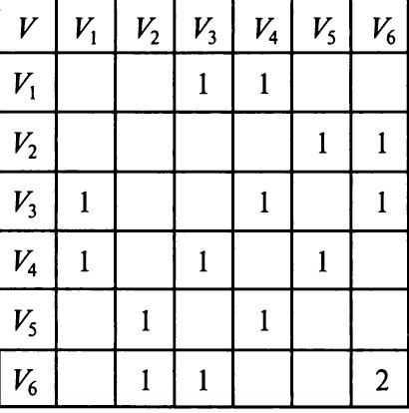

## БИЛЕТ №4

## 1. Декартово произведение множеств, декартов квадрат произвольного множества.

## Привести примеры. Записать формулы, выражающие число элементов декартова

## произведения и декартова квадрата.

## 2. Определения смежных вершин графа, инцидентных вершин и ребра.

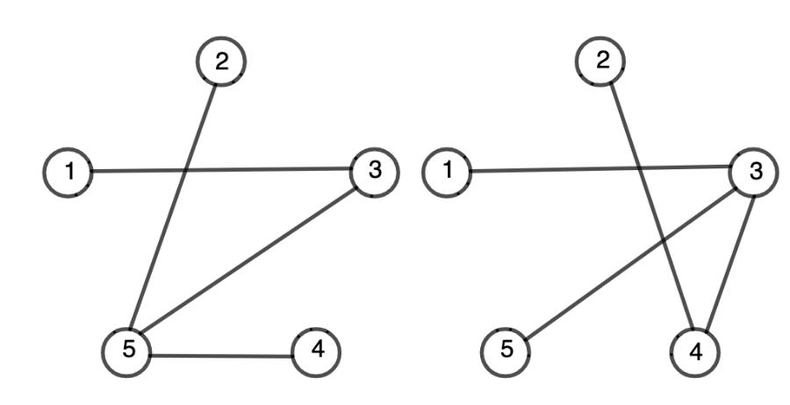

## Даны два графа  и . Выберите все ребра графа



## БИЛЕТ №5

## 1. Определения маршрута, длины маршрута, замкнутого маршрута, цепи, цикла в графе.

## Привести примеры.

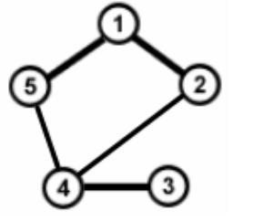

## Выберите все мосты на графе:

## 2. Отображение множеств. Инъекция, сюръекция, биекция.

## Каким является отображение множеств Х и У, если y=x2, y=√x, где х∈R, y≥0?

## БИЛЕТ №6

1. Отображение множеств. Тождественное отображение, суперпозиция отображений, обратное

отображение.

Дана подстановка



Найдите подстановку :



2. Связность графов. Матрица смежности. Матрица инцидентности.

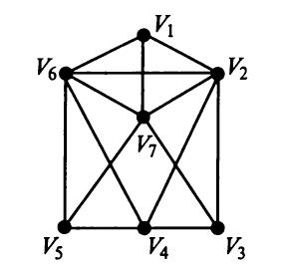

По графу составьте матрицу смежности

## БИЛЕТ №7

1. Операции над множествами. Декартово произведение множеств.

Даны два множества:  и



Отметьте все кортежи, принадлежащие множеству



2. Основные задачи теории графов. Задача о максимальном потоке.

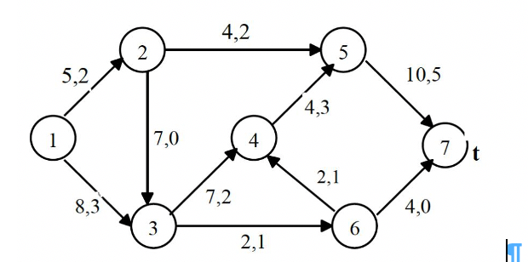

На сети указанные пропускные способности дуг и начальный поток.

Требуется найти максимальный поток из источника s в сток t

## БИЛЕТ №8

1. Квантор общности. Квантор существования. Численные кванторы.

Рассмотрите все варианты навешивания кванторов на предикат P(x,y) и

опишите в словесной форме полученные высказывания. Выясните, истинное оно или ложное.

P(x,y) определен на множестве людей:

« живет в одном городе с »



2. Алгоритм решения задачи о кратчайшем пути (любой на выбор).

На рисунке изображена карта-схема расположения одного склада и ряда

магазинов, показатели на линиях - расстояния между соответствующими

пунктами, выраженные в км. Необходимо найти кратчайшее расстояние от

склада до каждого магазина.

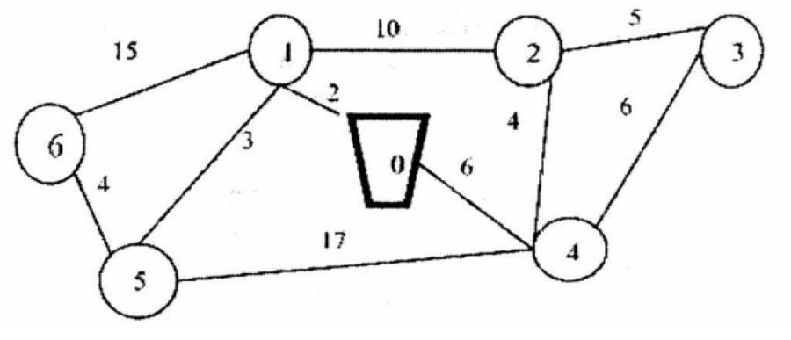

## БИЛЕТ №9

1. Булевы функции от n переменных. Способы задания, примеры.

Выберите булевы функции двух переменных, относящиеся к классу  - линейных функций.



2. Эйлеров путь (цепь), Эйлеров цикл, Эйлеров граф. Примеры.

Проверить, является ли неориентированный граф Эйлеровым

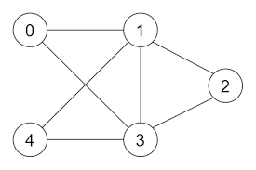

## БИЛЕТ №10

1. Выписать таблицы истинности для следующих булевых функций: отрицание,

дизъюнкция, конъюнкция, импликация, эквивалентность.

Составить таблицу истинности функции 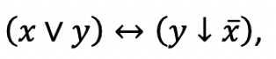

2. Гамильтонов путь (цепь), Гамильтонов цикл, Гамильтонов граф. Примеры.

Проверить, является ли неориентированный граф Гамильтоновым

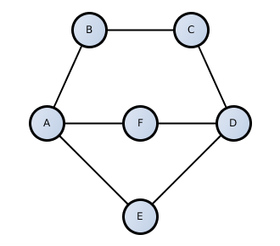

## БИЛЕТ №11

1. Формулы булевой алгебры.

Используя формулы логики, упростите выражение



2. Отношения. Бинарные отношения.

Отметьте все отношения, обладающие свойством антисимметричности:

Если  истинно, то  ложно:



быть другом

быть внуком

быть равным

быть большим

быть не меньшим

быть сильнее

## БИЛЕТ №12

1. Совершенная дизъюнктивная нормальная форма булевой функции.

Приведите функцию к СДНФ



2. Пример построения детерминированного конечного автомата из недетерминированного.

## БИЛЕТ №13

1. Упрощение формул. Пример. Связь СДНФ булевой функции с таблицей истинности.

Булева функция задана своей таблицей истинности.

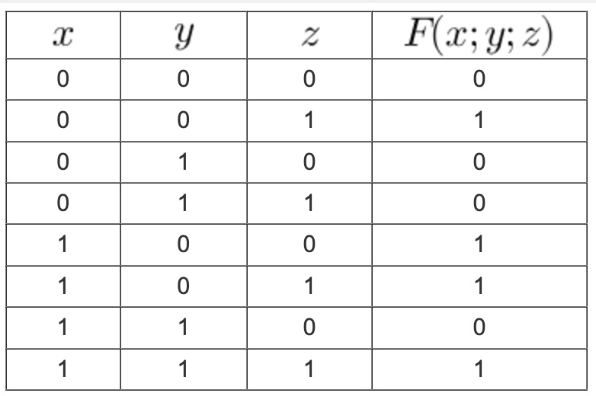

Постройте по таблице истинности СДНФ функции

2. Логические приемы формирования понятий. Примеры.

выберите все пары понятий, между которыми существует отношение пересечения

студент-спортсмен

лошадь-коза

собака-кошка

учитель-турист

## БИЛЕТ №14

1. Анализ, синтез и минимизация контактных схем. Пример.

Минимизируйте релейно-контактную схему

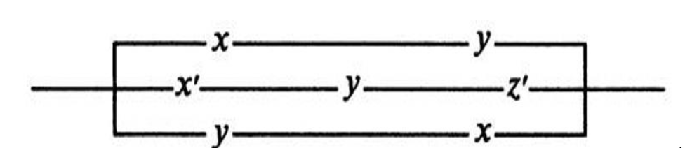

2. Подстановки. Выводимость. Язык, порождаемый грамматикой. Эквивалентность грамматик.

Дана подстановка



Найдите подстановку  .



## БИЛЕТ №15

1. Классификация грамматик.

2. Основные понятия логики высказываний.

## БИЛЕТ №16

1. Правила построения формул логики высказываний. Тождественно истинные формулы.

Доказать, что формула (P∧(Q∨R))↔︎((P∧Q) ∨(P∧R)) является тавтологией

2. Операции над понятиями. Деление понятий. Примеры.

Проведите операцию деления понятия Принтеры

## БИЛЕТ №17

1. Законы де Моргана, поглощения и дистрибутивности для преобразования формул

логики высказываний.

Примените к формуле логики закон де Моргана 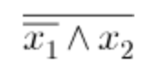

2. Конечные автоматы. Примеры конечных автоматов.

Дана машина Тьюринга, алфавит которой , где  означает пустую клетку, а множество состояний , где  - конечное состояние машины.



Таблица команд машины Тьюринга:

## 

Найдите, во что переработает машина слово 1*0 при стандартном начальном состоянии  в крайней правой ячейке.



## БИЛЕТ №18

1. Построение релейно-контактных схем по функции проводимости. Построить релейно-контактную схему по функции проводимости 

2. Аристотелевы силлогизмы. Применение логики предикатов.

Проанализируйте следующее рассуждение на предмет его правильности. Для этого выявите логическую схему, на которой оно основано, и выясните, справедливо ли оно:

*Все ромбы - параллелограммы*

*Все прямоугольники - параллелограммы*

**Следовательно, все прямоугольники**- **ромбы**;

## БИЛЕТ №19

1. Логика предикатов. Кванторы, предикаты. Примеры.

Рассмотрите все варианты навешивания кванторов на предикат P(x,y) и поставьте в соответствие математическую модель и словесную модель.

P(x,y) определен на множестве людей:

« является родителем »



2. Многочлен Жегалкина. Функционально замкнутые классы.

Построить канонический многочлен Жегалкина для функции



## БИЛЕТ №20

1. Алфавит логики предикатов, правила построения формул логики предикатов.

Даны предикаты Р(х)=(x<5) и Q(x)=(x>2). Найти область истинности предиката Р(х)→Q(x).

2. Сочетания без повторений. Формула. Пример. Сочетания с повторениями. Формула. Пример.

Из группы теннисистов, в которую входят четыре человека – Сидоров, Петров, Иванов и Шилов, тренер выделяет пару для участия в соревнованиях. Сколько существует вариантов выбора такой пары?

**Условия выполнения задания:**

1. Место, выполнения задания - кабинет математических дисциплин
2. Максимальное время выполнения задания – 60 мин.

**Критерии оценки:**

|  |  |  |
| --- | --- | --- |
| **Оценка** | **Критерии** | **Примечания** |
| «Отлично» | Правильно и полно даны ответы на теоретические вопросы и решены оба практических задания |  |
| «Хорошо» | Допускается ошибка в одном теоретическом или одном практическом задании. |  |
| «Удовлетворительно» | Допускается ошибка в двух пунктах задания |  |
| «Неудовлетворительно» | Допущена ошибка в трех и более пунктах задания |  |